Praktikum zum Wahlpflichtmodul "Grenzflächenphänomene"

Rasterkraftmikroskopie (AFM) und Reibung an Elektrodenoberflächen

Inhaltsverzeichnis
1. Einleitung S. 2
2. Theoretische Grundlagen S. 3
2.1 Das Rasterkraftmikroskop (AFM) im Arbeitsmodus „contact mode“ S. 3
2.2 Kupferabscheidung auf Gold S. 7
2.3 Präparation des Kristalls S. 8
3. Versuch und Auswertung S. 11
3.1 Messung auf einer CD an Luft S. 11
3.2 Auswertung von Kraft-Distanz-Kurven S. 12
3.3 Messung des Gitterabstands S. 14
3.4 Auswertung des Stick-Slip-Verhaltens anhand von "Friction Loops": S. 15
Berechnung der Gesamtfederkonstanten, der Dissipationsenergie
und der maximalen "Stick"-Kraft
3.5 Berechnung des Reibungskoeffizienten S. 17
3.6 Topographie S. 19

Marie-Christine Kurth
Claudia Schmid
1. Einleitung
Die Beobachtung von Oberflächenstrukturen und den Vorgängen an Oberflächen auf mikroskopischer Ebene ist seit der Entwicklung der Rastersondenmikroskopie sehr viel unkomplizierter möglich geworden. Geräte, die sich zur Untersuchung von Oberflächen eignen, nutzen verschiedene Verfahrensweisen und liefern dadurch verschiedene Informationen. Eine bekannte Technik ist das Rastertunnelmikroskop, bei dem die Topographie einer elektrisch leitenden Probe durch eine ebenfalls elektrisch leitende Spitze abgebildet werden kann.
Bei der später von Gerd Binnig in Zürich entwickelten Rasterkraftmikroskopie (engl. Atomic Force Microscopy - AFM) erfolgt die Abtastung mechanisch durch eine an einer Feder (sog. Cantilever) befestigte Spitze. In verschiedenen Modi rastert diese Spitze (üblicherweise besteht diese aus dotiertem Silicium oder Si₃N₄) über die Probenoberfläche. Ein wichtiger Aspekt, der mit dem AFM untersucht werden kann, ist die Reibung zwischen Spitze und Probe bzw. die Potentialwechselwirkung der jeweiligen Atome. Tribologie, die Lehre der Reibung, beschäftigt sich unter anderem mit der Materialabhängigkeit der Reibung, dem Einfluss von Fremdmetallen, Elektrolyten usw. Dies ist z.B. wichtig um die Energieeffizienz kleiner mechanischer Teile in Maschinen zu optimieren, da Reibung grundsätzlich Energieverlust bedeutet. Zusätzlich lässt sich die (atomare) Abnutzung (engl. wear) solcher mechanischen Teile besser verstehen.
Das Rasterkraftmikroskop lässt sich relativ problemlos mit einer elektrochemischen Zelle zu einem EC-AFM (elektrochemisches AFM) verbinden. Hiermit ist man in der Lage, z.B. die Abscheidung von Metallen aus wässriger Lösung direkt zu beobachten.

Hinweis: Sie erhalten zur Vorbereitung zwei Paper zum Versuchsthema:
(1) Hendrik Hölscher, U. D. Schwarz "Friction at the Nanometer-Scale – Nanotribology Studied with the Scanning Force Microscope" (caesar 2002).
(2) Florian Hausen, Michael Nielinger, Siegfried Ernst, Helmut Baltruschat "Nanotribology at single crystal electrodes: influence of ionic adsorbates on friction forces studied with AFM" Electrochimica Acta 2008.

2. Theoretische Grundlagen
2.1 Das Rasterkraftmikroskop (AFM) im Arbeitsmodus "contact mode"
Das Prinzip des AFM folgt dem eines Schallplattenspielers, dessen Spitze über die atomaren Unebenheiten der Oberfläche läuft und deren Bewegung in allen drei Raumrichtungen detektiert werden kann.
Zwischen Spitze und Oberfläche herrschen hauptsächlich van-der-Waals-Kräfte, die durch das sogenannte Lennard-Jones-Potential beschrieben werden können. In einem solchen Potential gibt es Bereiche attraktiver (bei mittleren Abständen von einigen nm zwischen Spitze und Oberfläche) und repulsiver Wechselwirkungen (bei sehr kleinen Abständen). Das Rasterkraftmikroskop kann demnach in drei Modi betrieben werden, dem contact, non-contact und tapping mode. Im contact mode befindet sich die Spitze so nah an der Oberfläche, dass der Cantilever durch repulsive Wechselwirkungen von der Oberfläche weg verbogen wird, während im non-contact mode der Bereich attraktiver Wechselwirkungen genutzt wird. Beim tapping mode schwingt der Cantilever zwischen den Bereichen attraktiver und repulsiver Wechselwirkung hin und her. In diesem Versuch soll ausschließlich der contact mode Anwendung finden.
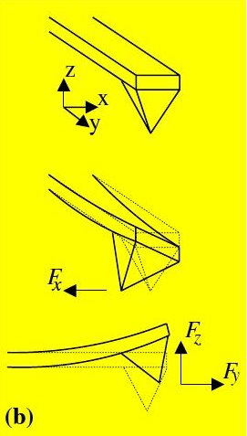
Die Bewegung des Cantilevers wird über Piezoelemente gesteuert. Ein auf den Cantilever justierter Laserstrahl wird von diesem reflektiert und fällt auf eine 4-Feld-Photodiode (Abb. 1(a)). Die Position des Laserstrahls auf der Photodiode für den Fall "unendlicher" Entfernung zwischen Spitze und Probe lässt sich im Computer unter der Variable „Setpoint“ einstellen.
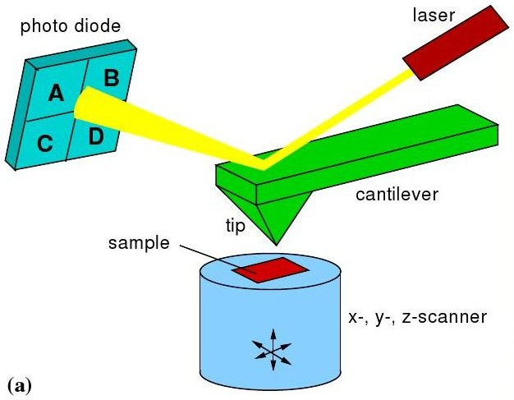
Abb. 1: Arbeitsprinzip des AFM (H. Hölscher "Friction at the Nanometer-Scale" 2002).
Die auf den Federbalken wirkenden Kräfte können auf diese Weise sehr exakt aufgenommen werden. Der Cantilever-Hersteller gibt zwei verschiedene Federkonstanten an: Es wird unterschieden zwischen der Auf- und Abwärtsbewegung in z-Richtung und den lateral wirkenden Torsionskräften in x-Richtung (Abb. 1(b)).

In der Praxis kann die Messung der Topographie auf zwei Arten erfolgen, die sich in der Art der Erfassung der Signale unterscheiden. Der "feedback control" (Rückkopplung) vergleicht den aktuellen Wert mit einem voreingestellten Sollwert, und veranlasst bei Abweichungen entsprechende Korrekturen.
Mit elektronischer Rückkopplung wird der Cantilever (Federarm) über einen Piezo jeweils so hinauf oder herunter verschoben, dass die Kraft, die zwischen Spitze und Probe wirkt, immer gleich dem voreingestellten Wert ist. Aus den Verschiebungsbewegungen wird ein dreidimensionales Bild der Probe berechnet.
Ohne elektronische Rückkopplung wird lediglich die Auslenkung des Federarms gemessen und daraus ein dreidimensionales Bild errechnet. Dies ist besonders für die Abbildung sehr flacher Proben mit hoher Auflösung geeignet.

Das tribologische Interesse liegt in der Veränderung der Wechselwirkung zwischen Spitze und Probe je nach Versuchsbedingung. Wird z.B. Sulfat auf einer Oberfläche adsorbiert oder Kupfer abgeschieden, wirken andere Kräfte auf den Cantilever als beim reinen Einkristall.
Die klassischen (makroskopischen) Reibungsgesetze lauten:
- Reibung ist proportional zur Masse bzw. der durch sie ausgeübten Kraft.
- Reibung ist unabhängig von der Kontaktfläche.
- Gleitreibung ist unabhängig von der Gleitgeschwindigkeit.
Auf der Nanoebene gelten jedoch nicht immer die klassischen Gesetze. Die Ursache dafür ist, dass in der klassischen Mechanik nur die sichtbare, scheinbare Kontaktfläche zwischen den Körpern betrachtet wird, diese ist auf atomarer Ebene aufgeraut. Wird die wirkende Masse erhöht, so vergrößert sich die atomare Kontaktfläche, nicht aber die sichtbare. Bei der Verwendung von Elektrolyten verhält sich die Thematik noch zusätzlich komplizierter. Mithilfe des AFM kann die Nanotribologie die Gesetzmäßigkeiten der Reibung auf atomarer Ebene erforschen.
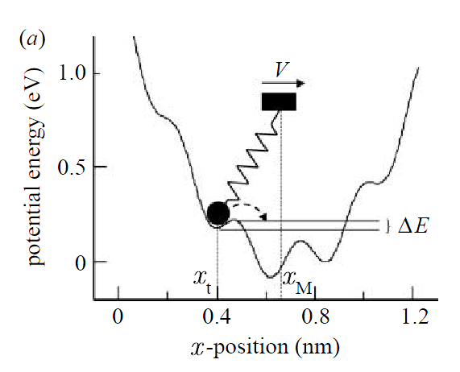
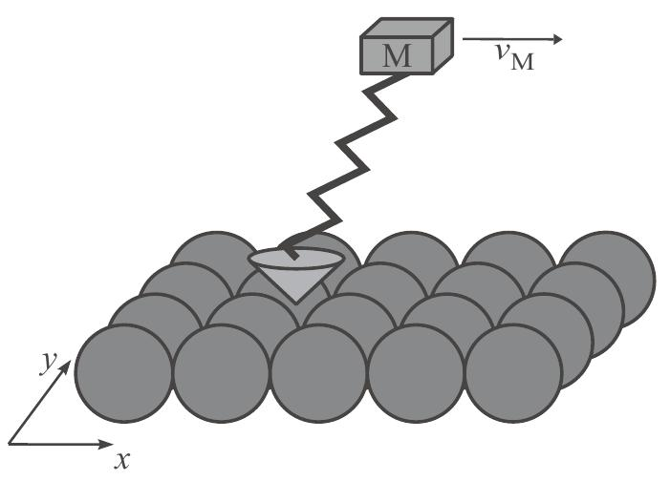
Abb. 2: Tomlinson-Modell für AFM-Spitze und Oberfläche (links); Potentielle Energie für den Kontakt Spitze-Probe (rechts) (H. Hölscher "Friction at the Nanometer-Scale" 2002).

Ein wichtiges Modell zum Verständnis des Rasterkraftmikroskops ist das Modell von Tomlinson (Abb. 2) für die atomare Auflösung. Grundannahmen sind, dass eine punktförmige Spitze mit einem Mikroskop M verbunden ist, das sich mit der Geschwindigkeit v_{M} parallel zur Oberfläche bewegt. Unter der Annahme, dass es sich um eine monoatomare Spitze handelt, erzeugt diese ein gemeinsames Potential mit den Atomen der Oberfläche. Dieses setzt sich aus einem parabel- (Spitze) und einem sinusförmigen (Oberfläche) Potential zusammen. Vor der Bewegung steht das Spitzenatom in einem Energieminimum. Mit der Biegung der Spitze, bzw. Verdrillung des Cantilevers, erhöht sich die Energie dieses Potentialminimums, bis ein Sprung des Spitzenatoms in nächste Potentialminimum erfolgt ("slip"). Das Ergebnis ist ein laterales Signal in Form einer Sägezahnkurve. Abb. 3 verdeutlich dies.

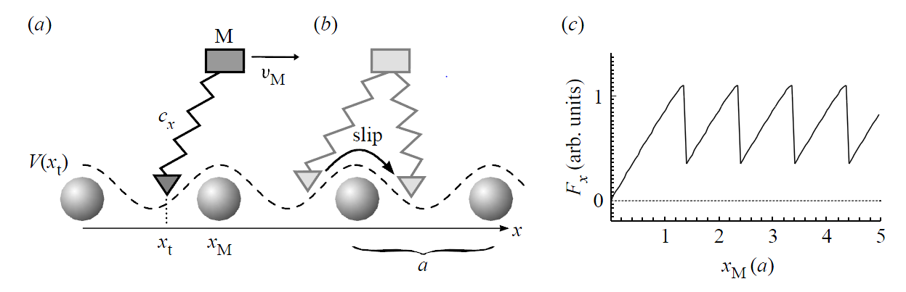
Abb. 3: (a) Spitzenposition im Potentialminimum, Reibungskraft nimmt mit Spitzenbewegung zu (Stick); (b) Spitzensprung in das nächste Potentialminimum (Slip); (c) Sägezahnkurve Reibungskraftsignal bei atomarem Stick-Slip (L. Jansen PHYSICAL REVIEW LETTERS).

Wird unter Berücksichtigung der Annahmen eine Gleichung erstellt, ist eine Simu-lation des Weges der Spitze im Wechselwirkungspotential möglich und die lateral wirkenden Kräfte F_{x} (trace und retrace) berechenbar. Demnach bewegt sich die Spitze durch die Potentialminima der Oberfläche in einer sogenannten „Stick-Slip“-Bewe-gung. Der Weg mit dem kleinsten Energieaufwand liegt jedoch nicht notwendigerweise auf einer Geraden. Die Simulation erzeugt eine Zick-Zack-Bewegung parallel zur Oberfläche, die bei genauen Analysen mit dem wirklichen Verhalten der Spitze gut übereinstimmt, wie sich an den experimentellen Bildern in Abb. 4(a) und (b) erkennen lässt. Als Folge kann sich ein irreführendes Topographiebild ergeben, in dem zu große Zellkonstanten gemessen werden.

Im AFM wird zunächst durch die Verschiebung des Lasersignals nicht die Reibung selbst, sondern nur die Verdrillung des Cantilevers aufgezeichnet. Diese wird einerseits durch Reibungskräfte, aber auch z.B. durch die Topographie der Oberfläche beeinflusst. Bei der Messung der Reibungskraft werden daher zwei Bilder aufgezeichnet, wobei die Spitze einmal vor- und einmal rückwärts über die Fläche gezogen bzw. geschoben wird.

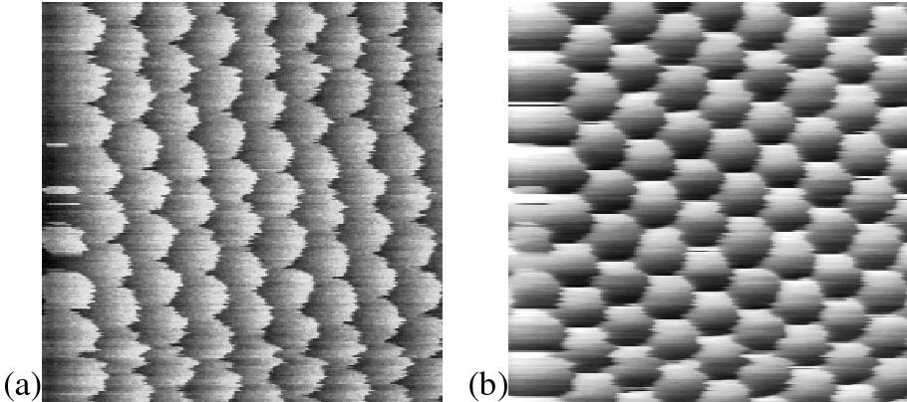
Abb. 4: Reibungskraftbild bei Stick-Slip-Auflösung mit Experiment (a) und Simulation (b) auf HOPG (H. Hölscher "Friction at the Nanometer-Scale" 2002).

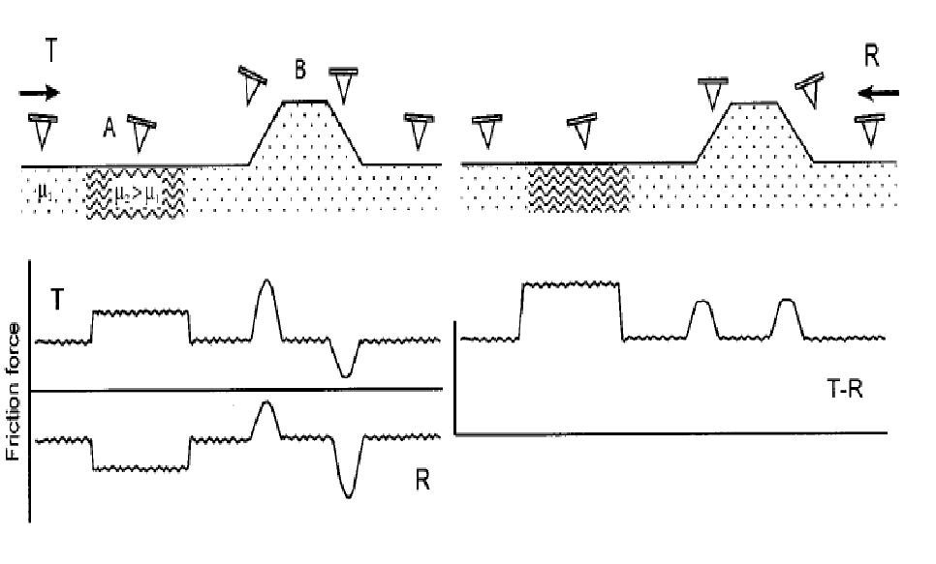
Abb. 5: Auftragung der Signale der Reibungskraft bei unterschiedlichen Re0ibungskoeffizienten und Oberflächendefekten (B.Bhushan - Nanotribology and Nanomechanics - An Introduction).

Bei topographischen Unebenheiten wird das Signal für beide Bilder in die gleiche Richtung verschoben. Bereiche hoher Reibung dagegen führen dazu, dass die Spitze in der Oberfläche "hängen bleibt" und je nach Bewegungsrichtung das Lasersignal in unterschiedliche Richtungen verschiebt. Das "topographiebereinigte" Reibungssignal wird dann durch Differenzbildung erhalten (vgl. Abb. 5). Die Reihenfolge der Differenzbildung aus den Bildern ist zu beachten, um keine negativen Reibungswerte (die physikalisch keinen Sinn machen würden) zu erhalten.
An einer atomaren Stufe gibt es besondere energetische Bedingungen. Atome, die sich auf einer höheren Stufe befinden, bewegen sich nicht bevorzugt die Stufenkante herab. Auch die Aufwärtsbewegung ist gehemmt. Grund hierfür ist eine Elektronendichte-Asymmetrie am Rand der Stufe, die zu einer energetischen Barriere, der sog. Schwöbel-Barriere, führt.
2.2 Kupferabscheidung auf Gold
Die verwendete Probe ist ein Goldeinkristall mit einer (111)-Oberfläche. Nach Präparation der Oberfläche kann Kupfer aus einer wässrigen Kupfersulfat-Schwefelsäure-Lösung darauf abgeschieden werden.
Jedes Metall besitzt nach der elektrochemischen Reihe ein Normalpotential, bei dem die Darstellung des Metalls unter Normalbedingungen thermodynamisch möglich ist. Bei der Abscheidung einer dünnen Schicht eines Metalls (Kupfer) auf einem Fremdmetall (Gold) ergeben sich besondere Versuchsbedingungen. Die Abscheidung einer Metallmonolage auf einem Fremdmetall findet meist schon bei einem Potential statt, bei dem man nach der Nernstreihe erwarten würde, das Metall noch als Ion vorzufinden. Diesen Vorgang nennt man Unterpotentialabscheidung (UPD). Zurückzuführen ist dieses Phänomen auf Wechselwirkungen zwischen den beiden Metallen an der Oberfläche.
Umgekehrt kann es auch zur Überspannung während des elektrolytischen Abscheidungsvorgangs kommen. Der Grund hierfür liegt in der Durchtrittshemmung an der Phasengrenze zwischen Elektrode und Elektrolyt oder gehindertem Stofftransport aus der Lösung zur Elektrodenoberfläche und umgekehrt. Die Überspannung kann ebenso durch gekoppelte Reaktionsschritte verursacht werden, wenn z.B. auf der Oberfläche adsorbiertes Wasser desorbieren muss, bevor das Metall abgeschieden werden kann.

2.3 Präparation des Kristalls
In Abb. 6 ist der experimentelle Aufbau für die elektrochemischen Experimente schematisch dargestellt. Im EC-AFM ist das Prinzip das gleiche, die elektrochemische Zelle besitzt lediglich eine andere Form, damit sie mit dem AFM kombiniert werden kann.
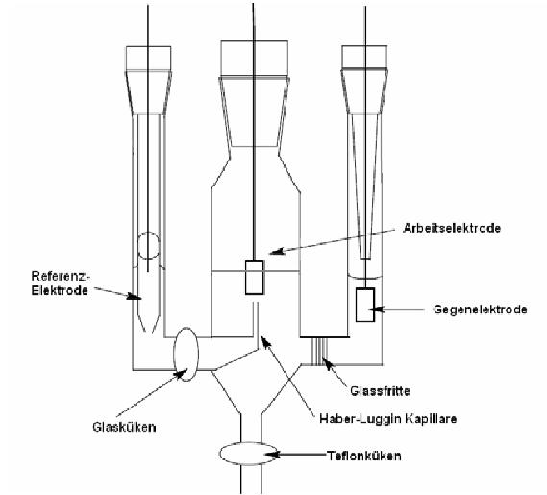
Abb. 6: Drei-Elektroden-Anordnung in der H-Zelle.

Es handelt sich um eine Drei-Elektroden-Anordnung; dabei ist die Reaktionskammer (eine sog. H-Zelle) in drei Räume unterteilt. Im mittleren Reaktionsraum befindet sich die Arbeitselektrode. Der Arbeitselektrodenraum ist auf der einen Seite von der Bezugselektrode durch einen Glashahn und auf der anderen Seite von der Gegenelektrode durch eine Glasfritte getrennt. Der Stofftransport durch Konvektion wird dadurch weitgehend verhindert. Der Transport von Ionen bleibt möglich, da diese durch die Glasfritte diffundieren können.
Mithilfe eines Potentiostaten wird eine Potentialdifferenz zwischen der Bezugselektrode (BE) und der Arbeitselektrode (AE) eingestellt und aufgezeichnet. In Abhängigkeit vom Potential E läuft an der Arbeitselektrode eine elektrochemische Reaktion ab. Der daraus resultierende Stromfluss zwischen Arbeits- und Gegenelektrode (GE) wird als Funktion von E aufgetragen. Diesen Graphen bezeichnet man als Cyclovoltammogramm (CV).

Vor dem Experiment muss der Gold(111)-Einkristall präpariert werden. Zunächst wird die Kristalloberfläche in der H-Zelle aufgeraut. Dazu wird die Stirnseite des Kristalls mit einer Elektrolytlösung von 0,05 M H₂SO₄ in Kontakt gebracht; der Elektrolyt muss vor Versuchsbeginn zur Verdrängung von gelöstem Sauerstoff mit Argon entgast werden. Das Potental wird im Bereich zwischen 0 und 1,6 V gegen RHE (reversible Hydrogen electrode, reversible Wasserstoffelektrode) variiert und die Aufrauung und gleichzeitige Reinigung cyclovoltammetrisch verfolgt.
Um die Goldoberfläche wieder ausheilen zu lassen, wird der Einkristall in die Flamme eines Gasbrenners gehalten und für eine Minute geglüht. Da der Goldkristall nur schwach glühen sollte, wird dieser Teil der Präparation in einem abgedunkelten Raum durchgeführt. Anschließend wird der Kristall wieder in die H-Zelle gehängt und 5 Minuten im Argonstrom abgekühlt. Unter Potentialkontrolle bei 0,4 V vs. RHE wird so lange entgaste Schwefelsäure nachgefüllt, bis wieder Kontakt zwischen Kristall und Elektrolyt besteht. Durch vorsichtiges Ablassen einiger Milliliter Schwefelsäure wird ein hängender Meniskus erzeugt, der dafür sorgt, dass ausschließlich die Stirnfläche des Kristalls benetzt ist.
Zur Überprüfung der Präparation wird ein Cyclovoltammogramm mit einer Vorschubgeschwindigkeit von 50 mV/s zwischen 0 und 1,2 V aufgenommen. Cyclovoltammogramme müssen normalerweise im Uhrzeigersinn betrachtet werden. Den Bereich, in dem das Potential erhöht wird (oben), bezeichnet man als anodisch, den Bereich sinkenden Potentials (unten) als kathodisch.
Bei einer gelungenen Präparation sieht das cyclische Voltammogramm aus wie in Abb. 7 gezeigt:
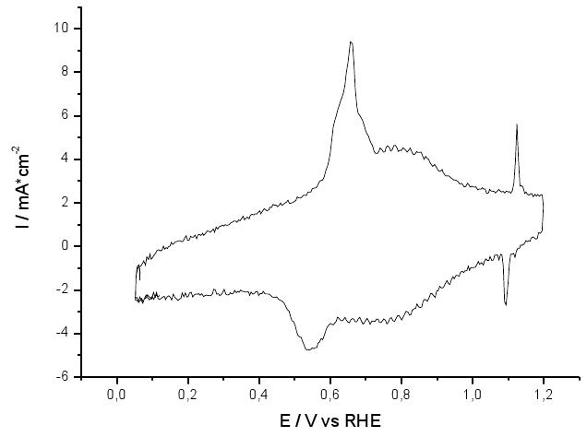
Abb. 7: Cyclisches Voltammogramm von Au(111) in 0,05 M H₂SO₄ nach Präparation.

Nun kann der Kristall in die AFM-Zelle transportiert werden. Gegen- und Referenzelektrode, die in diesem Fall aus Gold- bzw. Kupferdrähten bestehen, werden angebracht und der Elektrolyt, eine Lösung aus 0,05 M H₂SO₄ + 4*10⁻⁴ M CuSO₄, eingefüllt. In der AFM-Zelle wird ein weiteres Cyclovoltammogramm aufgenommen, das dem in Abb. 8 gezeigten ähneln sollte:

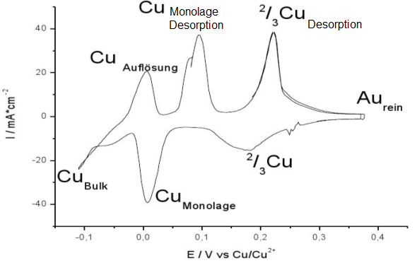
Abb. 8: CV von Au(111) in 0,05 M H₂SO₄ + 4·10⁻⁴ M CuSO₄-Lösung.

Beginnt man die Betrachtung bei einem Potential von 0,4 V, wird zunächst die reine Goldoberfläche beobachtet. Der nachfolgende breite Peak bei ca. 0,2 V repräsentiert die Bedeckung mit Kupfer bis zu einer 2/3 Monolage. Dieser Vorgang entspricht der Unterpotentialabscheidung von Kupfer, die erst durch die Wechselwirkung zwischen den beiden Metallen möglich wird. Anschließend erfolgt bei 0 V die Adsorption weiteren Kupfers bis zur vollen Monolage. Der unterhalb dieses Potentials abfallende Strom ist auf eine beginnende Kupfer-Bulk-Abscheidung (Volumenabscheidung) zurückzuführen. Nach der Potentialumkehr laufen die Vorgänge umgekehrt ab; es kommt zur Auflösung des Kupfervolumens und anschließend zur Desorption der übrigen Kupfer-Monolage in zwei Schritten.

3. Versuch und Auswertung
3.1 Messung auf einer CD an Luft
Ziel dieses Versuchs ist, eine optimale Reglereinstellung für den Piezo zu finden, so dass Höhenunterschiede auf einer Probenoberfläche möglichst deutlich und sauber abgebildet werden. Als Probe wird eine Compact Disc verwendet. Mit dem AFM werden Topographiebilder der CD aufgenommen und die Werte des feedback variiert. Sowohl "integral gain" (integrale Verstärkung) als auch "proportional gain" (proportionale Verstärkung) können verändert werden.
Als Ergebnis beobachtet man eine Änderung in der Abbildungsamplitude (Abb. 9). Die Streifen in den Bildern entsprechen den Rillen der CD. Im rechten Bild wird der Kontrastverlust durch veränderte Reglereinstellung deutlich.

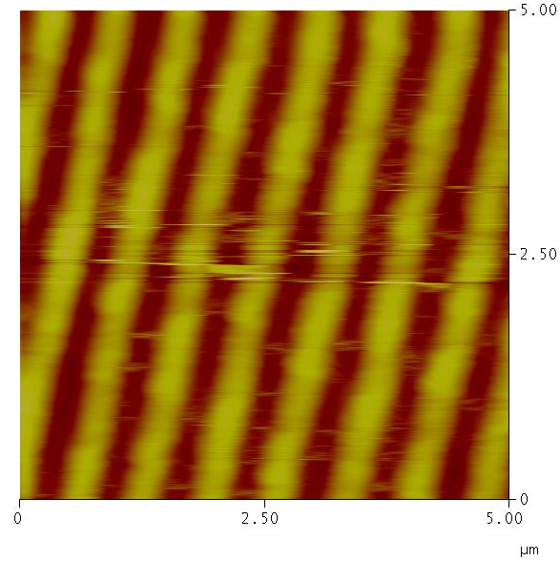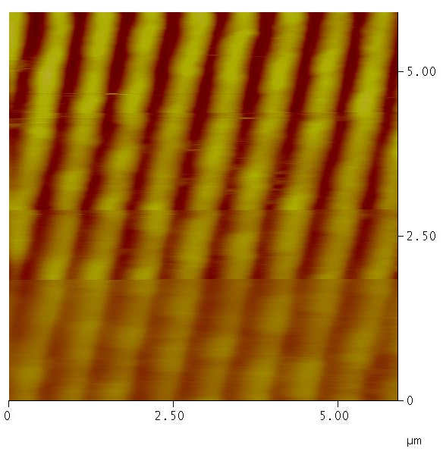
Int. g. 4
Prop. g. 6

Int. g. 2
Prop. g. 3

Int. g. 1
Prop. g. 1,5

Int. g. 0,4
Prop. g. 0,6

Int. g. 2
Prop. g. 3

Abb. 9: Topographie einer CD mit konstantem feedback (links) und mit feedback-Änderung (rechts).
Int. g. 2
Prop. g. 3
Aufgabe: Nehmen Sie Topographiebilder einer CD bei verschiedenen Reglereinstel-lungen auf. Welche Rolle spielen integrale und proportionale Verstärkung?

3.2 Auswertung von Kraft-Distanz-Kurven
Kraft-Distanz-Kurven geben einen Hinweis auf attraktive und repulsive Wechselwirkungen zwischen Spitze und Probe. Insbesondere können Kraft-Distanz-Kurven zur Kalibrierung verwendet werden, um den eingestellten "Setpoint" in eine Normalkraft umzurechnen.
Aufgenommen werden Kraft-Distanz-Kurven, indem der Cantilever aus "unendlicher" Entfernung (i.e. einer Entfernung, in der kein Kontakt zwischen Spitze und Probe besteht) an die Probe angenähert wird, bis sich Spitze und Probe berühren, bzw. etwas darüber hinaus. Anschließend wird der Cantilever wieder von der Probe weggezogen. Während des gesamten Vorgangs wird der Ort des Cantilevers (x-Achse) sowie die Verschiebung des Lasersignals auf der Photodiode (y-Achse) aufgezeichnet. Daraus ergibt sich eine Kraft-Distanz-Kurve, die der in Abb. 10 gezeigten ähnelt.

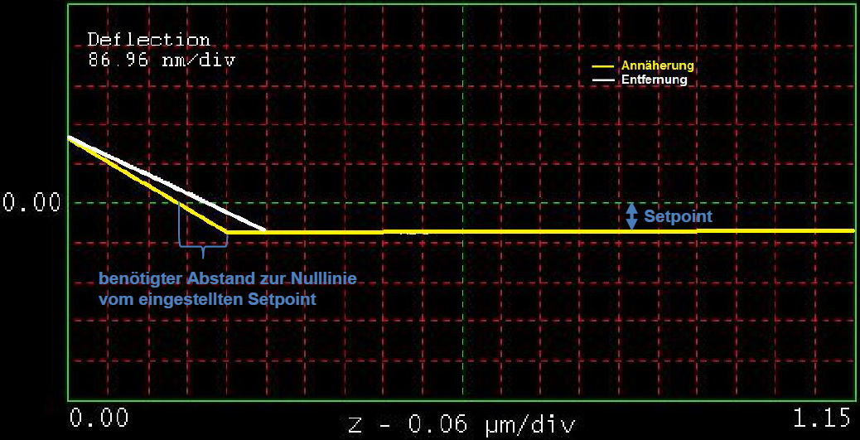
Abb. 10: Kraft-Distanz-Kurve.

Die korrespondierende Normalkraft zu einer eingestellten Setpoint-Spannung ergibt sich (unter Annahme des Hooke'schen Gesetzes) aus dem Produkt von der Federkonstante des Cantilevers und der Entfernung (senkrecht zur Oberfläche), die der Cantilever bis zum Erreichen der Setpoint-Spannung zurückgelegt hat. Für das Ablesen aus der Kraft-Distanz-Kurve bedeutet das:
F = f_{C} ∙ n_{K} ∙Z
F: Normalkraft; f_{C}: Normalfederkonstante des Cantilevers; n_{K}: Zahl der Kästchen zwischen Knick und Nulllinie (in Abb. 10 blau markiert); Z: zurückgelegter Weg pro Kästchen (in Abb. 10 "0.06 µm/div")
Die Normalfederkonstante ist durch die Angabe des Herstellers bekannt. Der Setpoint (Volt) wird mithilfe des Messprogramms eingestellt und der Abstand kann als n_{K} ∙ Z in der Kurve abgelesen werden.
Zur Minimierung von Justage- und Ablesefehlern werden mindestens drei Kraft-Distanz-Kurven pro Oberfläche aufgenommen und die Wertepaare wie in Abb. 11 aufgetragen. Dadurch lässt sich außerdem überprüfen, ob das Hooke'sche Gesetz tatsächlich gilt. Für Umrechnungen in den weiteren Experimenten soll die Steigung der daraus gewonnenen Regressionsgeraden verwendet werden.

Beispiel:
Setpoint (V) | Anzahl d. Kästchen | Distanz (nm) | Kraft (N/nm)
0,4 | 1,1 | 66 | 39,6
1,0 | 2,6 | 156 | 93,6
1,6 | 4,2 | 252 | 151,2

Abb. 11: Auftragung des Setpoints gegen die Normalkraft.
Aufgabe: Nehmen Sie mindestens drei Kraft-Distanz-Kurven mit verschiedenen Setpoints (zwischen 0,2 und 1,5 V) auf.
Ermitteln Sie jeweils die Normalkräfte und tragen Sie den Setpoint gegen die Normalkraft auf; ermitteln Sie die Regressionsgerade.

3.3 Messung des Gitterabstands
Bauen Sie die AFM-Zelle ins Mikroskop ein, öffnen Sie das Messprogramm im Computer und nähern Sie Kristall und Cantilever an. Sobald sich ein Kontakt ergibt, können erste Aufnahmen gemacht werden. Die ersten Bilder sollten bei einer Größe von etwa 600 nm und 1-2 Hz Scangeschwindigkeit aufgenommen werden. Die erhaltenen Topographiebilder sehen ähnlich wie das in Abb. 12 gezeigte aus:

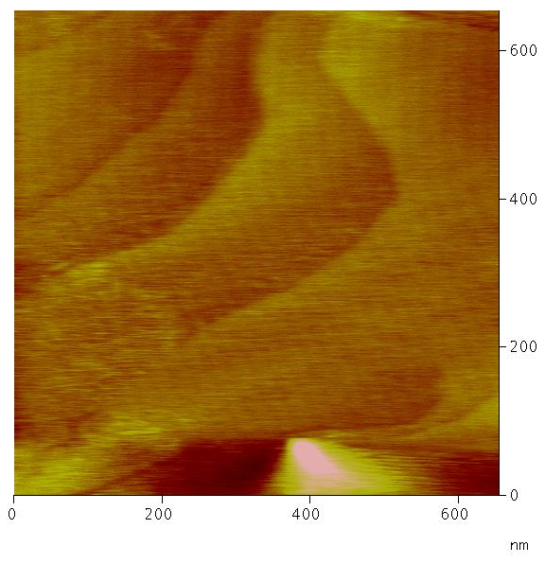
Abb. 12: Topographiebild des Au(111)-Kristalls.

Aufgabe: Verringern Sie die Scangröße, bis in den Reibungsbildern atomare Strukturen erkennbar werden. Gleichzeitig können Sie die Scangeschwindigkeit etwas erhöhen (Scangröße ca. 15x15 nm, Scangeschwindigkeit ca. 5-10 Hz). Nehmen Sie Bilder für beide Oberflächen (Au(111) und Cu 2/3) auf. Bestimmen Sie den Atomabstand in beiden Fällen (vgl. Abb. 13).
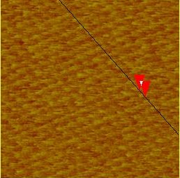
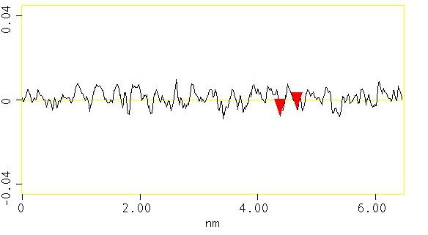
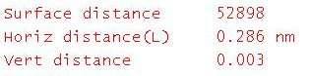

Abb. 13: Stick-Slip in atomarer Auflösung mit einem Ausschnitt von 15x15 nm. E = 250 mV (Au(111)-Gitter). Hier ergibt sich ein Atomabstand von 0,286 nm.
3.4 Auswertung des Stick-Slip-Verhaltens anhand von "Friction Loops": Berechnung der Gesamtfederkonstanten, der Dissipationsenergie und der maximalen "Stick"-Kraft
Über die laterale Federkonstante des Cantilevers lassen sich die in den trace- und retrace-Bildern gewonnenen Daten auch in Einheiten der Kraft ausdrücken. Um einen sog. "Frcition Loop" (Stick-Slip-Kurve) zu erhalten, wählt man eine (horizontale) Linie im trace- wie auch im retrace-Bild aus und trägt die Lateralkraft (in nN) gegen die Strecke x (in nm) auf. Ein Beispiel für eine solche Auftragung ist in Abb. 14 gegeben.
Oftmals liegt die Kurve bei der einfachen Umrechnung weit vom Nullpunkt der Kraft entfernt. Um diesen Fehler zu kompensieren, wählt man einfach eine neue Nulllinie so, dass der höchste und der niedrigste Punkt der Auslenkung von dieser Linie etwa gleich weit entfernt sind.

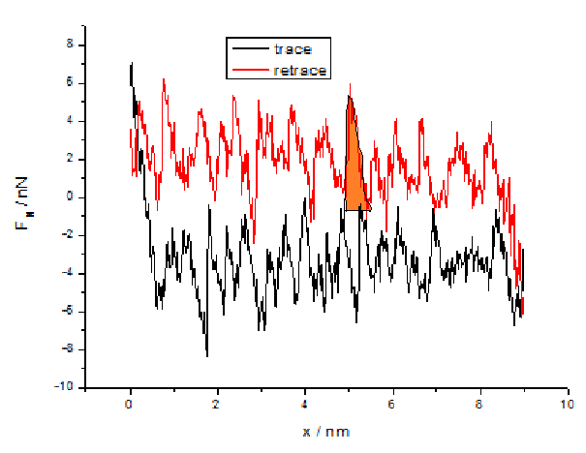
Abb. 14: Stick-Slip-Kurve E=150 mV (Cu ²/₃).

Das System Cantilever-Spitze-Oberfläche lässt sich als eine "Reihenschaltung" von mehreren Federn beschreiben (vgl. Abb. 15). Dabei sind die einzelnen Federn
- die Verbiegung des Cantilevers (mit normaler und lateraler Federkonstante)
- die (sehr kleine) Verformung der Spitze
- der Kontakt Spitze - Oberfläche.
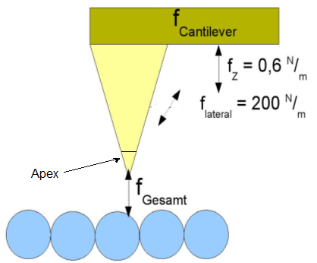
Abb. 15: Die Federkonstante im System Cantilever/Oberfläche.

Die Gesamtfederkonstante eines solchen Systems berechnet sich nach
$\frac{1}{f}=\sum{\frac{1}{f_{i}}}=\frac{1}{f_{C}}+\frac{1}{f_{S}}+\frac{1}{f_{K}}$ (C: Cantilever; S: Spitze; K: Kontakt)
Bei der Betrachtung der Reibung ist als f_{C} die laterale Federkonstante des Cantilevers anzunehmen.
Da die Federkonstante des Kontaktes zwischen Spitze und Oberfläche im Allgemeinen deutlich kleiner ist als die beiden anderen, ist f_{gesamt} ≈ f_{K}.
Die Gesamtfederkonstante des Systems lässt sich in der Stick-Slip-Kurve einfach als Steigung ablesen. Im Beispiel von Abb. 14 beträgt diese etwa 7 N/m.

Unter Dissipation versteht man die Umwandlung von Bewegungsenergie in Schwingung und Wärme bei Reibung. Die in einem "Friction Loop" dissipierte Energie erhält man durch Integration. Durch Normierung auf die Periode des Stick-Slip-Prozesses, ∆x, erhält man die Energie, die bei einem einzelnen Stick-Slip-Schritt verloren geht bzw. die Energie, die zum Überspringen einer Potentialbarriere notwendig ist. Für die in Abb. 14 gezeigte Kurve ist die Dissipationsenergie ca. 1,8 nN*nm = 1,8 ∙ 10⁻¹⁸ J. Beachten Sie, dass die Strecke ∆x je nach relativer Orientierung von Kristallgitter und Scanrichtung variieren kann; ebenso kann die Dissipationsenergie richtungsabhängig sein.
Eine ähnliche Information liefert die maximale "Stick"-Kraft, i.e. die maximale Kraft, bevor der "Slip" stattfindet: Sie lässt sich in der Stick-Slip-Kurve als Kraftdifferenz zwischen den Punkten minimaler und maximaler Auslenkung des Cantilevers ablesen. (Beispiel für Abb. 14: F_{stick} ≈ 4 nN)

Aufgabe: Wählen Sie aus den in 3.3 erhaltenen Bildern ein Paar (trace + retrace) für die zu 2/3 mit Kupfer bedeckte Oberfläche aus. Erstellen Sie ein "Friction Loop"-Diagramm analog zu Abb. 14. Dabei sollten die für das Kraftprofil ausgewählten Linien für trace und retrace auf derselben Höhe im Bild liegen (z.B. bei 6 nm).
Berechnen Sie die Gesamtfederkonstante, die Dissipationsenergie pro Stick-Slip-Schritt und die maximale Kraft, bei der noch "Stick" beobachtet wird.

3.5 Berechnung des Reibungskoeffizienten
Ändern Sie die Normalkraft von 0 bis 150 nN im System Au(111) (E=250mV) und Cu_{Monolage} (E=0 mV) in Schritten von ca. 20 nN. Sie können pro Bild drei verschiedene Normalkräfte verwenden.
Der Reibungskoeffizient wird mithilfe des Programms NANOSCOPE berechnet. Öffnen Sie ein Bild, wobei darauf zu achten ist, dass sowohl das trace- als auch das retrace-Bild geöffnet wird. Die beiden Bilder werden (in der richtigen Reihenfolge, damit keine negativen Reibungskräfte erzeugt werden) voneinander subtrahiert.
Bild_{retrace} – Bild_{trace} = Bild_{Auswertung}
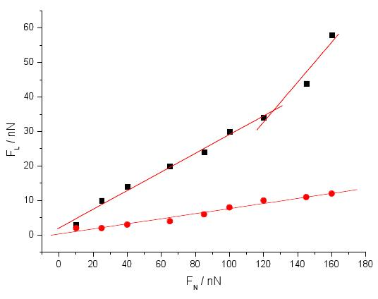
Aus dem Querschnitt des Auswertungsbildes erhält man Werte für die Kraftdifferenz (durch Umrechnung aus der Differenz der Auslenkung des Cantilevers). Diese Werte entsprechen (wegen der Differenzbildung) der doppelten Reibungskraft, müssen also noch mit 1/2 multipliziert werden. Tragen Sie die Lateralkraft als Funktion der Normalkraft auf. Abb. 16 zeigt die Auftragung der Lateralkraft für zwei unterschiedliche Potentiale.

Abb. 16: Auftragung der Lateralkraft gegen die Normalkraft (schwarz: Cu_{Monolage}; rot: Au(111)).

Aus der Steigung des linearen Fit wird nun der Reibungskoeffizient µ bestimmt. Beachten Sie, dass µ nicht über den gesamten Kräftebereich konstant sein muss. So gibt es zwei unterschiedliche Reibungskoeffizienten für Cu_{Monolage}. Dies resultiert daraus, dass die Spitze oberhalb einer Normalkraft von ca. 120 nN die auf dem Kupfer adsorbierte Sulfatschicht durchdringt.
Referenzwerte für Reibungskoeffizienten:
Au(111) µ = 0,08
Cu_{Monolage} µ₁ = 0,25 und µ₂ = 0,75

Aufgabe: Bestimmen Sie den Reibungskoeffizienten µ als Steigung der Lateralkraft mit der Normalkraft für beide Potentiale (E = 250 mV bzw. E = 0 mV vs. Cu/Cu²⁺).
3.6 Topographie
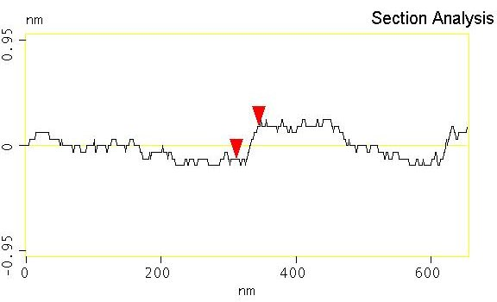
Topographie- oder Höhenbilder geben das Höhenprofil der Probe wieder. Hiermit lassen sich Stufenkanten leicht lokalisieren und im Querschnittsprofil deren Höhe ausmessen. Ein Beispiel einer Au(111)-Oberfläche ist in Abb. 17 gezeigt. Die Stufenhöhe (zwischen den roten Markierungen) ist 0,295 nm; das entspricht einer monoatomaren Stufe (für Au ist eine Atomlage 0,2 - 0,3 nm hoch).

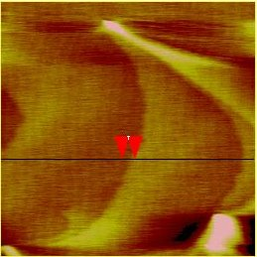
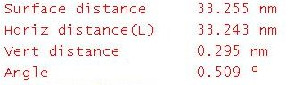

Abb. 17: Topographie-Bild von Au(111) mit Querschnitt und Analyse der Stufenhöhe.

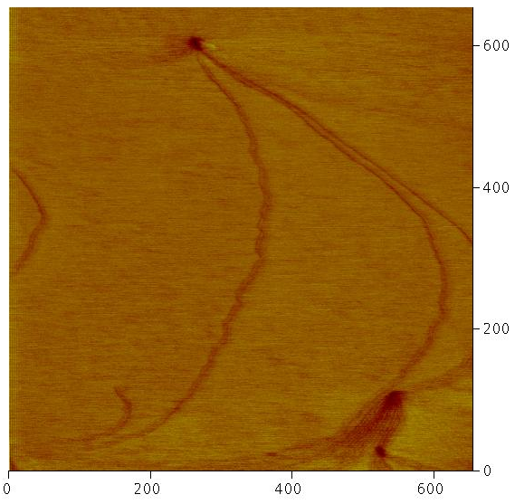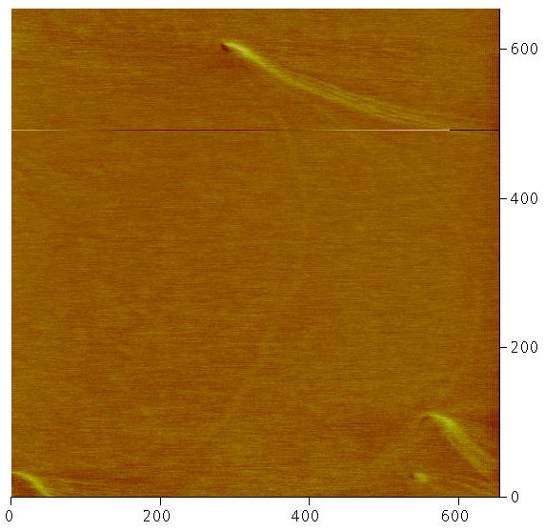
Abb. 18: trace- und retrace-Bilder der Au(111)-Oberfläche von Abb. 17..

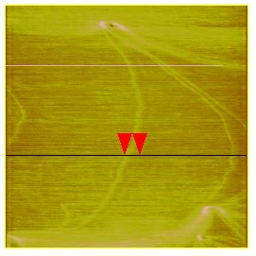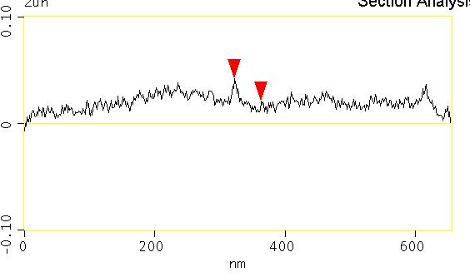
Abb. 19: Reibungskraftbild (Differenzbild) der Au(111)-Oberfläche und Kraftprofil des Querschnitts.

Die trace- und retrace-Bilder derselben Oberfläche sind in Abb. 18 gezeigt, das dazugehörige Differenzbild in Abb. 19.

Aufgabe: Nehmen Sie Höhen- und Reibungsbilder der reinen Au(111)-Oberfläche auf. Wählen Sie dafür den Maßstab und eine Stelle auf der Oberfläche so, dass man mehrere Stufen erkennen kann. Analysieren Sie mithilfe der Funktion Querschnitt im Programm NANOSCOPE, ob es auf Ihrer Oberfläche monoatomare oder sogar multiatomare Stufen in einem Schnitt gibt. Bestimmen Sie, wie hoch die Reibungskraft auf der Stufe im Vergleich zur Terrasse ist. Wie lässt sich die Zunahme der Reibungskraft an den Stufenkanten erklären?

